Уполномоченный по правам ребёнка в Кемеровской области
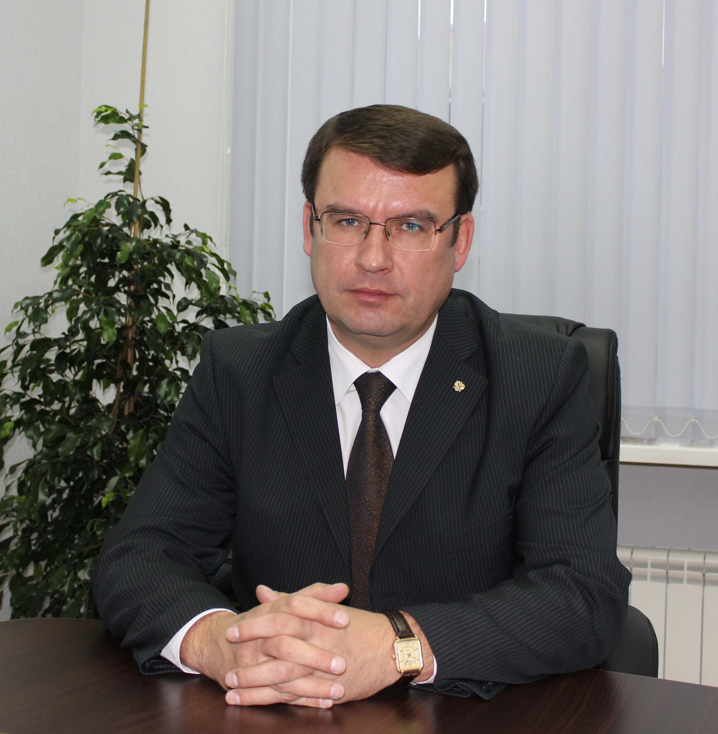
Дмитрий Владимирович Кислицын

Телефон: |  | +7(3842)34-90-01 Факс: +7(3842)34-95-96;
Адрес: |  | Кемеровская область - Кузбасс, 650991, Кемерово, пр-т Советский, 60, к. 1, каб. 102
E-mail: |  | deti.kuzbass@gmail.com
Web-сайт: |  | deti.kemobl.ru
Порядок приема граждан Уполномоченным по правам ребенка
в Кемеровской области-Кузбассе:
Вторник, с 09:00 до 12:00 часов.
Предварительная запись по телефону
+7 (3842)34-95-96
Порядок приема граждан юрисконсультами аппарата Уполномоченного
по правам ребенка в Кемеровской области-Кузбассе
Понедельник-пятница, с 8:30 до 12:00 и с 13:00 до 16:00
Предварительная запись по телефону +7(3842)34-90-01

